EIPEASÓID 4: Ceacht 2 (Grinn-éisteacht)

Mír físe ar fáil anseo: https://snas.ie/lessons/cra-eipeasoid-4-ceacht-2
Is féidir féachaint ar an mír sin cúpla uair agus tú ag obair ar an gceacht.

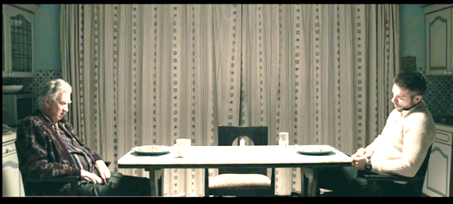

A Réamhphlé

Bígí ag obair i ngrúpaí. Pléigí na ceisteanna seo sula bhféachfaidh sibh ar an mír.

- Ar roinn duine rún leat riamh, agus sceitheadh an rún ansin? Cad a tharla ina dhiaidh sin?
- Má chaithfidh tú drochscéal a insint do dhuine éigin (tuismitheoir, cara, seanduine) – conas a thosaíonn tú an comhrá sin? An insíonn tú díreach é nó an dtéann tú timpeall air?
- An bhfuil difríocht idir an bealach a labhraíonn tú le duine atá níos sine ná tú féin agus an bealach a labhraíonn tú le do chairde? Tabhair samplaí.

B Féachaint & Cluastuiscint
- Roghnaigh an freagra ceart – i, ii, nó iii.

- Cad é an chéad rud a deir Art faoin mbia a rinne Conall?
- Deir sé gur bhreá leis an madra é.
- Deir sé nach n-íosfadh madra é.
- Deir sé go bhfuil droch-chuma air.

- Cad atá Conall ag iarraidh a dhéanamh le hArt?
- É a chur isteach san ospidéal.
- É a chur i dteach altranais.
- É a thabhairt go dtí a theach féin.

- Cén fáth a ndeir Conall go bhfuil cabhair ag teastáil ó Art?
- Mar go bhfuil Art ag cailleadh a chuimhne agus ag dul ar seachrán.
- Mar nach féidir le hArt cócaireacht a dhéanamh a thuilleadh.
- Mar go bhfuil Art ag ól an iomarca.

- Cad atá ag cur as d’Art ag deireadh an chomhrá – cad í an cheist is tábhachtaí dar leis?
- Cé a dhéanfaidh a dhinnéar?
- Cé a íocfaidh as an teach altranais?
- Cé a mharaigh a bhean chéile?

- Cad a thuairiscítear ar an nuacht?
- Gur robáladh siopa i dTír Chonaill.
- Gur gortaíodh Garda san oíche.
- Go raibh carrbhuama taobh amuigh de shráidbhaile.

- Bígí ag obair i mbeirteanna agus pléigí na ceisteanna thíos le chéile.
- Cén fáth a bhfuil Conall ag iarraidh a athair a chur isteach i dteach altranais?
- An gceapann tú go raibh bealach níos fearr ag Conall chun an scéal a insint dá athair? Cad ba cheart dó a dhéanamh, meas tú?
- "Bheadh do mháthair iontach bródúil" – Cad atá i gceist ag Art anseo?
- Cén fáth nach labhraíonn James le Ray sa siopa?
- Cén scéal a thuairiscítear ar an nuacht?
- "Drochscéal amach is amach" a deir James ag caint faoin nuacht, ach an bhfuil sé ag smaoineamh ar Ray freisin? Cad atá idir na línte?

C Saibhreas Foclóra
- Cum abairtí le cuid den stór focal a bhí sa mhír. Cuir do chuid abairtí i gcomparáid le habairtí an duine in aice leat ansin.
Focail / Frásaí | Abairtí
eochracha
teach altranais
seachas
níos eolaí
an té
tubaisteach
scrúdú fóiréinseach
amach is amach

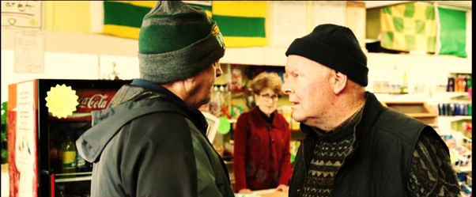

D Cruinneas agus feasacht teanga

■ 1: An chopail san aimsir chaite
Bígí ag obair i mbeirteanna.

- Baintear úsáid as an gcopail is/ba go minic chun ainmfhocal (teach) a cheangal le forainm (é). Pléigí an difríocht idir an dá abairt seo:

Is teach mór é. vs. Ba theach mór é.

- Bainigí úsáid as na réimíreanna sa bhosca chun na habairtí san aimsir láithreach a athscríobh san aimsir chaite. Bígí cúramach – beidh séimhiú ag teastáil in amanna!
Níor Ba Nárbh Ar B’ Arbh Níorbh Nár
An chopail san aimsir láithreach | San aimsir chaite
Is mac léinn é. | Ba mhac léinn é.
Is ealaíontóir í. | B’ealaíontóir í.
Is minic a deir sé é sin.
Is aoibhinn ar fad iad.
An peileadóir thú?
An freastalaithe iad?
Ní duine cróga é.
Ní hí sin an bhean.
Ní fiú é.
Nach damhsóir í?
Nach aisteach é sin?

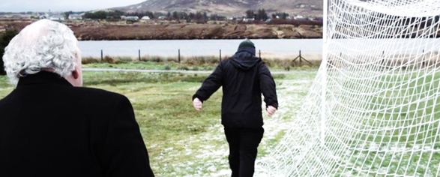

■ 2: An chopail san aimsir chaite – Aistrígí
- Bígí ag obair i mbeirteanna agus aistrígí na habairtí seo anois:
Abairtí Béarla | San aimsir chaite
- She was a great player.
- He was the eldest in the family.
- They were not the correct bags.
- It was a sad story.
- Are they the fellas who lost their dog?
- Wasn’t Colm your friend?
- It was so worth (fiú) going there.
- It wasn’t the first time you did it.
- It was a strange thing.
- Bígí ag obair i mbeirteanna agus féachaigí ar na ráitis thíos. An bhfuil siad fíor nó bréagach? Bígí cinnte na freagraí cearta a thabhairt, ag úsáid na copaile. Tá an chéad dá cheann déanta daoibh mar shampla:
- Ba Fhrancach é Napoléon. (Ba ea!)
- B'iriseoir é Ray in Crá. (Níorbh ea. Ba thraenálaí peile é.)
- Ba Shasanach é Shakespeare.
- B'innealtóir é Leonardo da Vinci.
- Ba dheartháireacha iad Martin agus Conall in Crá.
- Ba Bhriotanach é Michael Collins.
- Ba Gharda é Conall in Crá.

■ 3: Cluiche na Copaile (An chopail san aimsir chaite)
Rialacha an chluiche:
- Beirt i gcoinne beirte a bheas i gceist, Foireann A agus Foireann B.
- Roghnóidh Foireann A ceann ar bith de na boscaí – 1-24 – ar an gcéad leathanach eile.
- Caithfidh Foireann B an abairt atá sa bhosca a chur san aimsir chaite. Má tá sé ceart, scríobhfaidh siad B sa bhosca sin.
- Roghnóidh Foireann B bosca ansin agus caithfidh Foireann A an rud céanna a dhéanamh. Arís, má éiríonn leosan é sin a dhéanamh i gceart, scríobhfaidh siad A sa bhosca sin.
- Má bhíonn rud ar bith mícheart ag aon fhoireann, beidh seans ag an bhfoireann eile an leagan ceart a chur ar fáil agus an bosca sin a bhuachan.

- Caithfidh na hiomaitheoirí a bhfreagra a thabhairt taobh istigh de thríocha soicind. Ní bheidh cead acu ach freagra amháin a thabhairt.
- Beidh an bua ag an mbeirt a mbeidh an líon is mó boscaí acu ag deireadh an chluiche.
- Is é an múinteoir an réiteoir!

Cluiche na Copaile

1  Is múinteoir í. | 2  Is dochtúir maith é. | 3  Is cara liom í. | 4  An fiú é?
5  Is mise an captaen. | 6  Is trua é sin. | 7  Is aisteoir é. | 8  Is iontach an scéal é.
9  Is tusa an múinteoir. | 10  Is minic ann é. | 11  Is ait an mac an saol. | 12  Is é Seán an ceoltóir.
13  Is í Máire an príomhoide. | 14  Nach mór an trua é! | 15  Nach deas an lá é! | 16  An í sin Sinéad?
17  Ní duine cróga é. | 18  Nach álainn an áit í! | 19  Ní fiú é. | 20  Ní eol dom.
21  An meicneoir é? | 22  Ní hionann iad. | 23  An eol duit? | 24  An scríbhneoir thú?

E Cumarsáid

■ 1: Ag caint faoi rudaí deacra
Bígí ag obair i mbeirteanna agus tugaigí faoi na rólghníomhaíochtaí thíos anois. Ba cheart go mbeadh na comhráite cosúil leis na cinn a bhí idir Conall agus Art sa mhír. Malartaígí róil.
1 | Caithfidh tú a rá le do sheanathair nach féidir leis tiomáint a thuilleadh. Ní aontaíonn sé ar chor ar bith.
2 | Tá cara mór leat ag siúl amach le duine nach bhfuil oiriúnach di/dó. Caithfidh tú labhairt le do chara faoi ach níl siad ag iarraidh do chomhairle a chloisteáil.
3 | Caithfidh tú a rá le d’iníon go gcaithfidh sí éirí as an bpeil. Bíonn sí róthuirseach agus ní bhíonn go leor ama aici staidéar a dhéanamh. Níl sí sásta.
4 | Tá aois mhór ag comharsa leat agus tá sí ina cónaí ina haonar. Tá imní ort fúithi. Caithfidh tú labhairt léi faoi chabhair a fháil.
- An duine a tharraingíonn anuas an comhrá – bí foighneach agus cineálta.
- An duine nach bhfuil ag iarraidh an scéal a chloisteáil – bí feargach nó brónach nó bródúil.
Frásaí Úsáideacha:
Ag tarraingt anuas an scéil | Ag diúltú éisteacht leis an gcomhairle
Caithfimid labhairt faoi rud éigin. | Ag magadh atá tú.
Éist, tá a fhios agam nach bhfuil sé éasca ach … | Níl tú i do mháistir ormsa.
Tá mé buartha fút. | Tá mé ceart go leor. Fág mar atá sé.
Tá cuidiú ag teastáil uait. | Cad a bheadh a fhios agatsa faoi?
Ní féidir liom súil a choinneáil ort an t-am ar fad. | Ní dochtúir thú!
Déanaimis é seo le chéile. | Tabhair suaimhneas dom.
Níl mé i d’éadan, tá mé ag iarraidh cuidiú leat. | Tabhair aire do do ghnó féin.
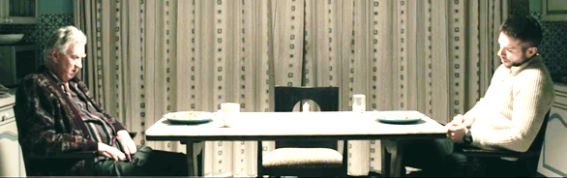

■ 2: Ag insint scéil – Bealach eile!
- Bígí ag obair i mbeirteanna agus féachaigí ar an dá leagan den scéal céanna. Cé atá ag insint na scéalta? Conas atá siad éagsúil?
Nuacht ag briseadh. Scéal tubaisteach i dTír Chonaill ar maidin. Tuairiscítear go raibh carrbhuama taobh amuigh de shráidbhaile, Ard an Rátha, aréir. Níor gortaíodh éinne san eachtra. Dheimhnigh na Gardaí go raibh an suíomh dúnta acu le haghaidh scrúdú fóiréinseach. Ba mhaith leis na Gardaí cuidiú ón phobal, go háirithe ó éinne le fianaise ó cheamara ón oíche aréir.
Ar chuala tú cad a tharla aréir? Phléasc carr thuas ag Ard an Rátha! Carrbhuama a bhí ann, creid nó ná creid. Bhuel, buíochas le Dia, ní raibh duine ar bith gortaithe. Tá na Gardaí thuas ansin ó mhaidin, an áit uilig dúnta acu, agus iad ag cuardach fianaise agus rudaí mar sin. Deir siad go bhfuil siad ag iarraidh duine ar bith a chonaic aon rud dul chun cainte leo. Ach idir mé féin agus tú féin, cé a chuirfeadh buama faoi charr thuas ansin? Tá sé scanrúil amach is amach, nach bhfuil?
- Roghnaígí scéal amháin thíos. Inseoidh duine amháin é mar a d'inseofá do chara sa siopa é, agus inseoidh an duine eile é mar a chloisfeá ar an nuacht é. Déanaigí cleachtadh ar bhur scéalta le chéile.
- Níl duine ar bith sa phobal ag caint le Ray tar éis an chláir faisnéise.
- Bíonn Art le feiceáil ag siúl ar na bóithre leis féin gach oíche agus mearbhall air.
- Dúnadh doirse an óstáin den uair dheireanach tar éis do Sabine dul ar iarraidh.
- Insígí an scéal a roghnaigh sibh ar an dá bhealach don rang.
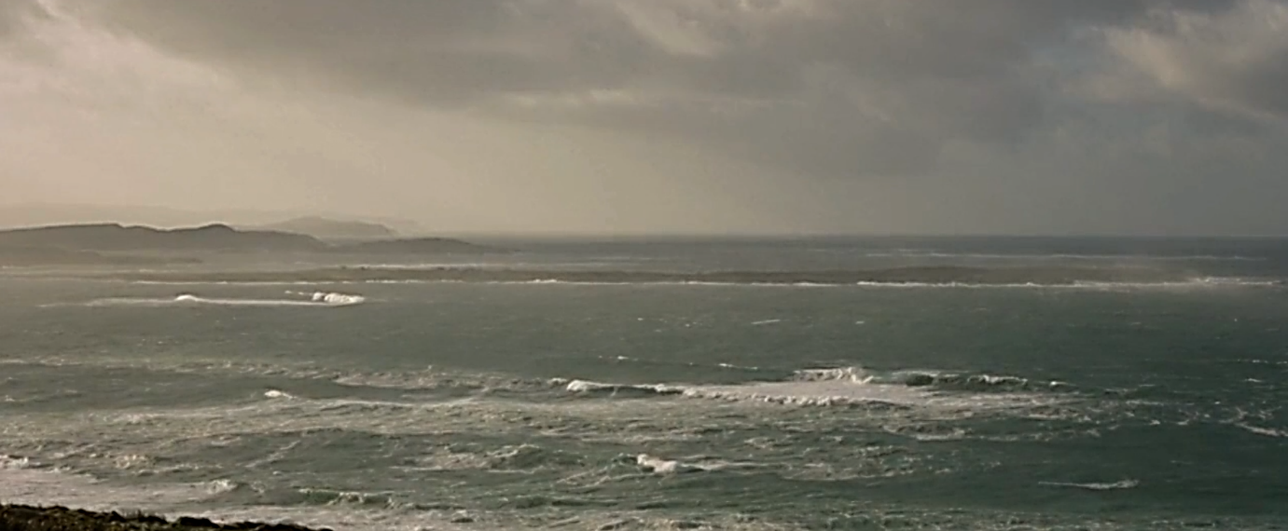

An Script
ART: Ní íosfadh madadh an cac seo. Cá bhfuil mo chuid eochracha?
CONALL: Ní thig leat tiomáint.
ART: B’fhéidir gur Garda thú ach níl tú i do mháistir ormsa.
CONALL: Caithfimid labhairt fá chúrsaí. Fá chúrsaí leatsa.
ART: Cad é seo?
CONALL: Teach altranais.
ART: Ag magadh atá tú!
CONALL: Tá cuidiú a dhíobháil ort.
ART: Bheadh do mháthair iontach bródúil.
CONALL: D’imigh tú leat arís aréir. Ní thig liomsa súil a choinneáil ort an t-am ar fad. Tá tú tinn.
ART: Scaoil mé agus bí réidh liom. Tá na freagraí uilig agatsa seachas an ceann is tábhachtaí. An bhfuil tú a dhath níos eolaí fán té a mharaigh do mháthair?
CONALL: Tá mé ag obair air.

NUACHT AR AN RAIDIÓ
Nuacht ag briseadh. Scéal tubaisteach i dTír Chonaill ar maidin. Tuairiscítear go raibh carrbhuama taobh amuigh de shráidbhaile, Ard an Rátha, aréir. Níor gortaíodh éinne san eachtra. Dheimhnigh na Gardaí go raibh an suíomh dúnta acu le haghaidh scrúdú fóiréinseach. Ba mhaith leis na Gardaí cuidiú ón phobal, go háirithe ó éinne le fianaise ó cheamara ón oíche aréir.

JAMES: Drochscéal amach is amach.
RAY: Maidin mhaith.
GRÁINNE: Maidin mhaith.
RAY: James?
JAMES: Cad é?
RAY: Bréaga atá ann. Bréaga uilig.
JAMES: Ab ea? Do bharúil!

Nótaí an mhúinteora

Aidhm
Is é aidhm ghinearálta SnasTV scafall a chur ar fáil d’fhoghlaimeoirí Gaeilge le cabhrú leo ábhar dílis closamhairc (authentic audiovisual material) ó chláir theilifíse TG4 a thuiscint agus a bheith ag foghlaim uathu. Tá sé mar aidhm ag an bpacáiste áirithe seo foghlaimeoirí a spreagadh chun taitneamh a bhaint as sraith theilifíse i nGaeilge, díreach mar a dhéanfaidís le hábhar i dteangacha eile, agus na scileanna cuí a fhorbairt le hanailís chriticiúil a dhéanamh ar an gclár.

An cur chuige: éisteacht leathan agus grinnéisteacht
Tá dhá cheacht ag baint le gach eipeasóid sa phacáiste agus díríonn siad sin ar dhá chineál scileanna éisteachta:
- An éisteacht leathan (extensive listening): Díríonn ar chéad cheacht ar gach eipeasóid ar an éisteacht leathan. Éisteacht ar mhaithe le tuiscint ghinearálta atá i gceist leis sin. Ní gá gach focal a thuiscint; is leor príomhsmaointe an scéil a leanúint. Féachann na foghlaimeoirí ar an eipeasóid ina hiomláine, foghlaimíonn siad an stór focal is tábhachtaí a bhaineann leis an scéal, agus pléann siad an plota, na téamaí agus na carachtair.
- Grinnéisteacht (intensive listening): Sa dara ceacht a bhaineann le gach eipeasóid, dírítear isteach ar an ngrinnéisteacht; is é sin, éisteacht ghéar chúramach le mír ghearr amháin de chuid an chláir. Tugann sé seo deis don fhoghlaimeoir díriú ar ghnéithe ar leith den teanga: stór focal i gcomhthéacs, gramadach agus struchtúir teanga, fuaimniú agus saibhreas teanga. Cabhraíonn an cineál éisteachta seo le foghlaimeoirí tuiscint níos doimhne a fhorbairt ar chruinneas agus ar cheartúsáid na teanga.

Torthaí foghlama
Cuideoidh an pacáiste seo leis na foghlaimeoirí a bheith in ann:
- féachaint ar ábhar dílis Gaeilge go muiníneach, le fotheidil nó gan fotheidil
- straitéisí gníomhacha féachana a úsáid (sosanna, athsheinm, focail nua a thabhairt leo)
- scileanna éagsúla éisteachta agus tuisceana a fhorbairt trí mheán an ábhair closamhairc

Leideanna don mhúinteoir
- Leibhéil: Tá na cleachtaí sa phacáiste ag teacht a bheag nó a mhór le leibhéil B1 agus B2 den Fhráma Tagartha Comónta Eorpach. Ní gá gach cleachtadh a dhéanamh. Roghnaigh na gníomhaíochtaí is oiriúnaí don rang. Má bhíonn meascán leibhéal ag na foghlaimeoirí sa rang, is féidir na cleachtaí éagsúla a úsáid le tacú leis an difreálú.
- Obair bhaile: Is féidir cuid de na cleachtaí a thabhairt mar obair bhaile.
- Fotheidil: Tá fotheidil i nGaeilge agus i mBéarla ar fáil anois ar Seinnteoir TG4. Is féidir na fotheidil sin a úsáid le tacú leis an tuiscint, de réir riachtanais na bhfoghlaimeoirí, m.sh. fotheidil i mBéarla a úsáid ag an tús, más gá, ach go mbeadh sé mar aidhm dul i dtreo na bhfotheideal Gaeilge nó gan a bheith ag brath ar na fotheidil de réir a chéile.
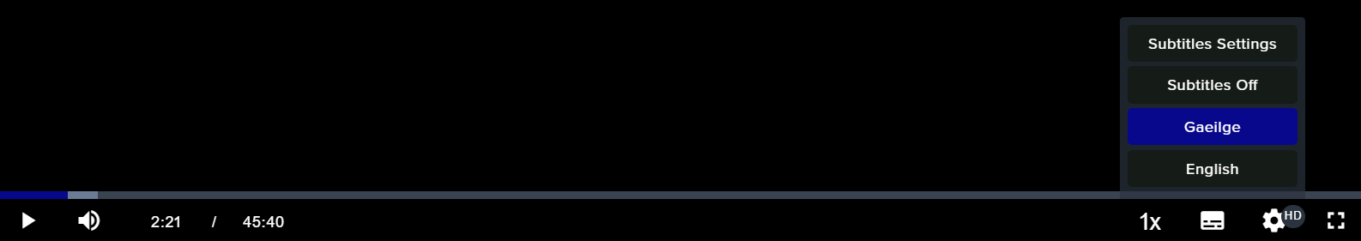

A Réamhphlé (10 nóiméad)
Tabhair tamall do na foghlaimeoirí na ceisteanna a phlé le chéile sula bpléifidh tusa leis an rang ar fad iad.

B Féachaint & Cluastuiscint (15 nóiméad)
- Freagraí:
a – ii; b – ii; c – i; d – iii; e – iii.
- Beidh freagraí na bhfoghlaimeoirí bunaithe ar an mír.

C Saibhreas Foclóra (15 nóiméad)
- Freagraí:
Focail / Frásaí
eochracha – keys
teach altranais – nursing home
seachas – besides
níos eolaí – more informed
an té – the person
tubaisteach – terrible
scrúdú fóiréinseach – forensic exam
amach is amach – completely

D Cruinneas agus feasacht teanga

■ 1: An chopail san aimsir chaite
- Scríobh na habairtí sa cholún ar chlé ar an gclár fad is atá na foghlaimeoirí ag plé na n-abairtí san aimsir chaite agus san aimsir láithreach. Iarr ar an rang ansin na habairtí céanna san aimsir láithreach a sholáthar duit. Pléigí na hathruithe a chuirtear i bhfeidhm san aimsir chaite.

An Aimsir Chaite | An Aimsir Láithreach
Ba theach mór é | Is teach mór é.
B’árasán mór é. | Is árasán mór é.
Níor theach beag é. | Ní teach beag é.
Níorbh é a thug dom é. | Ní hé a thug dom é.
Ar theach mór é? Ba ea. / Níorbh ea. | An teach mór é? Is ea. / Ní hea.
Arbh árasán mór é? Ba ea. / Níorbh ea. | An árasán mór é? Is ea. / Ní hea.

Seo cúpla nóta duit féin maidir le cathain ba srl. a úsáid. Ní gá iad a mhúineadh do na foghlaimeoirí. Ba cheart go bhfeicfidís an patrún tar éis dóibh na cleachtaí a dhéanamh.

Úsáidtear ba:
- roimh chonsan – ba dhochtúir é
- roimh na forainmneacha – ba í a bhí ann / ba iad a cheannaigh an t-arán
- roimh réamhfhocail – ba ar an mbord a bhí sé
- roimh fhorainmneacha réamhfhoclacha – ba air a bhí an cóta
Úsáidtear b’ roimh ghuta nó roimh fh + guta:
- roimh ainmfhocail – b’amhránaí maith í
- roimh aidiachtaí – b’aisteach an duine é
- roimh eo, in agus iúd – b’in é.
- roimh dhobhriathartha aidiachta – b’annamh a bhí mé ann
Úsáidtear ar, níor agus nár agus cuirtear séimhiú:
- roimh chonsan – ar mhúinteoir é?
Úsáidtear arbh, níorbh agus nárbh:
- roimh ghuta nó fh + guta – arbh fheirmeoir é?
- Freagraí:
An chopail san aimsir láithreach | San aimsir chaite
Is mac léinn é. | Ba mhac léinn é.
Is ealaíontóir í. | B’ealaíontóir í.
Is minic a deir sé é sin. | Ba mhinic a dúirt sé é sin.
Is aoibhinn ar fad iad. | B’aoibhinn ar fad iad.
An peileadóir thú? | Ar pheileadóir thú?
An freastalaithe iad? | Ar fhreastalaithe iad?
Ní duine cróga é. | Níor dhuine cróga é.
Ní hí sin an bhean. | Níorbh í sin an bhean.
Ní fiú é. | Níorbh fhiú é.
Nach damhsóir í? | Nár dhamhsóir í?
Nach aisteach é sin? | Nárbh aisteach é sin?

■ 2: An chopail san aimsir chaite – Aistrígí
- Freagraí:
Abairtí Béarla | San aimsir chaite
- She was a great player. | B’iontach an t-imreoir í.
- He was the eldest in the family. | Ba é an duine ba shine sa teaghlach é.
- They were not the correct bags. | Níorbh iad na málaí cearta iad.
- It was a sad story. | Ba scéal brónach é.
- Are they the fellas who lost their dog? | Arbh iad sin na fir a chaill a madra?
- Wasn’t Colm your friend? | Nárbh é Colm do chara?
- It was so worth (fiú) going there. | B’fhiú go mór é dul ann.
- It wasn’t the first time you did it. | Níorbh é an chéad uair a rinne tú é.
- It was a strange thing. | B’aisteach an rud é.

- Freagraí:

Ba Fhrancach é Napoléon. (Ba ea!)
B'iriseoir é Ray in Crá. (Níorbh ea. Ba thraenálaí peile é.)
Ba Shasanach é Shakespeare. (Ba ea!)
B'innealtóir é Leonardo da Vinci. (Níorbh ea! B’ealaíontóir é.)
Ba dheartháireacha iad Martin agus Conall in Crá. (Níorbh ea! Ba naimhde iad.)
Ba Bhriotanach é Michael Collins. (Níorbh ea! B’Éireannach é.)
Ba Gharda é Conall in Crá. (Ba ea!)

■ 3: Cluiche na Copaile (An chopail san aimsir chaite)
Léigh trí na treoracha leis an rang le bheith cinnte go dtuigeann siad na rialacha ar fad. Roinn an rang i ngrúpaí de cheathrar (Foireann A agus B) agus abair leo an bhileog Cluiche na Copaile a bheith os a comhair amach. Bí ag siúl timpeall ag éisteacht leo agus le bheith cinnte nach bhfuil siad ag caimiléireacht!

Freagraí:
- Ba mhúinteoir í.
- Ba dhochtúir maith é.
- Ba chara liom í.
- Arbh fhiú é?
- Ba mise an captaen.
- Ba thrua é sin.
- B’aisteoir é.
- B’iontach an scéal é.
- Ba tusa an múinteoir.
- Ba mhinic ann é.
- B’ait an mac an saol.
- Ba é Seán an ceoltóir.
- Ba í Máire an príomhoide.
- Nár mhór an trua é!
- Nár dheas an lá é!
- Arbh í sin Sinéad?
- Níor dhuine cróga é.
- Nárbh álainn an áit í!
- Níorbh fhiú é.
- Níorbh eol dom.
- Ar mheicneoir é?
- Níorbh ionann iad.
- Arbh eol duit?
- Ar scríbhneoir thú?

E Cumarsáid (25 nóiméad)
Léigh trí na treoracha ar fad le bheith cinnte go dtuigeann na foghlaimeoirí an méid atá le déanamh acu. Bí ag siúl timpeall ag éisteacht leo agus ag cuidiú leo.
